**TB-1583 Инструкция по эксплуатации**

**Массажер для кожи лица**

**Инструкции по безопасности**

Для обеспечения правильной работы прибора, пожалуйста внимательно прочтите все инструкции по безопасности перед использованием и сохраните ее для дальнейшего использования.

1. Warning Следующие лица не должны использовать этот прибор.

Дети

Беременные женщины

Лица, страдающие эпилепсией

Лица, имеющие опухоли или рак

Лица с электрокардиостимулятором

Проконсультируйтесь с вашим врачом перед использованием, если у вас есть какие-либо серьезные заболевания.

Warning Не используйте прибор, если у вас есть воспаление глаз, такие как конъюнктивит. Не используйте прибор при использовании контактных линз. Warning Обратиться к специалисту, если ваши глаза, веки или кожа вокруг глаз ведут себя необычным образом при использовании прибора или вскоре после этого.

1. Warning Если массажная головка при контакте с вашей кожей вызывает жжение, используйте воду для охлаждения данной области.
2. Warning Не пытайтесь отремонтировать, разобрать или модифицировать прибор самостоятельно.
3. Warning Не держите прибор под водой, в горячей и влажной среде.
4. Warning Правильно распоряжайтесь упаковкой от прибора, держите пакет подальше от детей, чтобы предотвратить удушение.
5. Warning Этот прибор – не игрушка. Храните прибор в недоступном месте для детей моложе 12 лет.
6. Caution Всегда проверяйте прибор, прежде чем использовать его. Не используйте прибор, если любая его часть повреждена или сломана, так как это может привести к травме.
7. Caution Перед использованием прибора в первый раз или если у вас чувствительная кожа, пожалуйста, проверьте состояние вашей кожи и убедитесь, что нет никаких аномалий.

**Продукт**

1. **Спецификация**

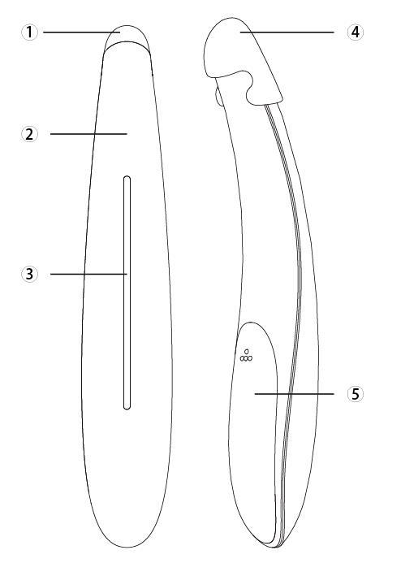Наименование: Массажер для кожи лица

Модель: TB-1583

Напряжение: DC 1.5V

Мощность: 0.9W

Питание: 1 X AAA Battery 1.5V (Not Included)

Размер: 137.2мм *23мм *25.2мм

Материал: ABS

Стандарт: Q/YYH1015-2015

Патент NO.: 201530153674.0

1. **Описание продукта**
2. Массажная головка
3. Основной корпус
4. Смарт-датчик
5. Защитный колпачок
6. Крышка батарейного отсека
7. **Использование**
   1. **Подготовка к использованию**

Для обеспечения надлежащего функционирования этого прибора, пожалуйста, прочитайте следующую инструкцию внимательно перед использованием:

1. Удерживайте основной корпус прибора так, чтобы ваши пальцы находились полностью в контакте со смарт-датчиком на задней стороне прибора. Когда массажная головка коснется вашей кожи, прибор автоматически включится. Когда массажная головка не касается вашей кожи, или ваша рука не полностью в контакте со смарт-датчиком, основной блок автоматически выключается. (Показано иже 3.1 - 1)

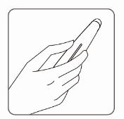3.1-1

1. Смарт-датчик чувствителен к влажности кожи. Убедитесь, что ваши руки и прибор влажные.
2. Возьмите устройство, снимите крышку батарейного отсека в направлении стрелки. (Показано ниже 3.1-2)
3. Вставьте батарейки типа AAA, как показано на рис. (Батарея не входит в комплект). (Показано ниже 3.1-2)

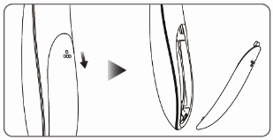3.1-2

* 1. **Использование прибора**

1. Снимите защитный колпачок. Нанесите небольшое количество вашего косметического средства для ухода за кожей вокруг глаз.
2. Возьмите устройство, убедитесь, что ваши пальцы находятся полностью в контакте со смарт-датчиком на задней стороне корпуса. Перемещайте прибор в направлении стрелки, как показано на рисунке. Прибор начнет работать, мягко массируя кожу вокруг глаз. Выберите идеальный уровень давления, когда Массажная головка движется плавно, и кожа слегка вибрирует. (Показано как ниже 3.2 - 1)

3.2-1

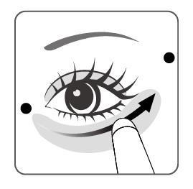

1. Медленно перемещайте массажную головку в направлении стрелки. Идеальный уровень давления, когда Массажная головка движется плавно, и кожа слегка вибрирует.
2. Перемещайте массажер от центра лба к волосам в направлении стрелки.

(Показано ниже 3.2-2)

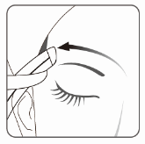3.2-2

1. Перемещайте головку массажера от подбородка к скулам. (Показано ниже 3.2-3)

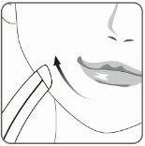3.2-3

1. Перемещайте массажную головку по линиям от носа в направлении ушей. (Показано ниже 3.2-4)

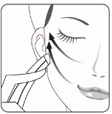3.2-4

1. Очищайте головку массажера и закрывайте защитным колпачком после каждого использования.
   1. **Чистка и уход**

Убедитесь, что прибор выключен, прежде чем приступить к очистке.

1. Протрите массажную головку и основной блок мягкой салфеткой или ватным тампоном смоченным водопроводной водой с мылом, а затем тщательно высушите перед возобновлением использования.
2. Не мойте прибор водой. Не используйте спирт, наждачную бумагу, металлическую мочалку, абразивные чистящие средства, бензин или эмаль для удаления загрязнений. Это может привести к неисправности, возникновению трещин или обесцвечиванию.

**Обслуживание**

1. **Экологические советы**

Батареи содержат вредные для нашей окружающей среды вещества. Пожалуйста, не выбрасывайте их вместе с бытовым мусором, а сдайте в официальный пункт приема.

1. **Устранение неисправностей**

|  |  |  |
| --- | --- | --- |
| Проблема | Возможная причина | Решение |
| Прибор не работает. | Одноразовые батареи разряжены. | Замените батареи на новые. |
| Прибор не работает должным образом. | Не хватает времени для массажа | Использовать прибор в течение длительного времени, как указано в инструкции. |

1. **Гарантия и Сервис**

Если вам нужны сервисные услуги или информация, либо у вас есть какие-либо сомнения, пожалуйста, посетите профессиональный веб-сайт www.touchbeauty.com или свяжитесь дистрибьютером.

Производитель: SHENZHEN TOUCHBEAUTY IND. & EXP. CO., LTD.

Адрес: PINGSHAN NEW DISTRICT, SHENZHEN, GUANGDONG, P.R. CHINA   
Copyright © TOUCHBeauty All Rights Reserved.

www.touchbeauty.com